Tige décalée

Pas à pas



1. Au feutre vert, dessine la tige en traçant une ligne ondulée.



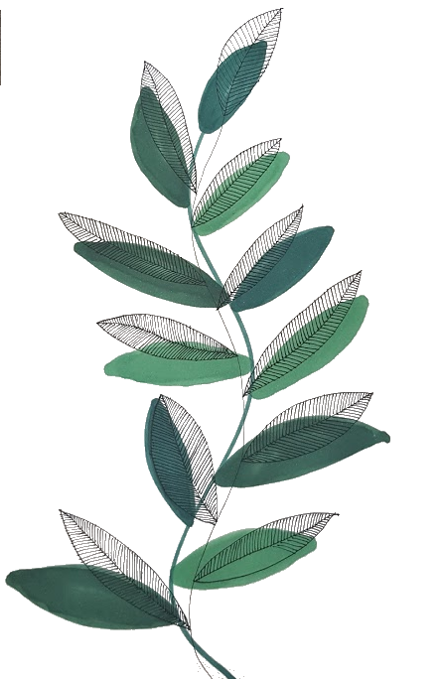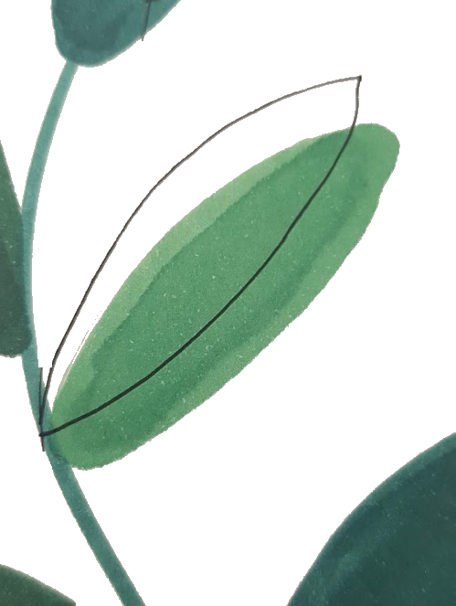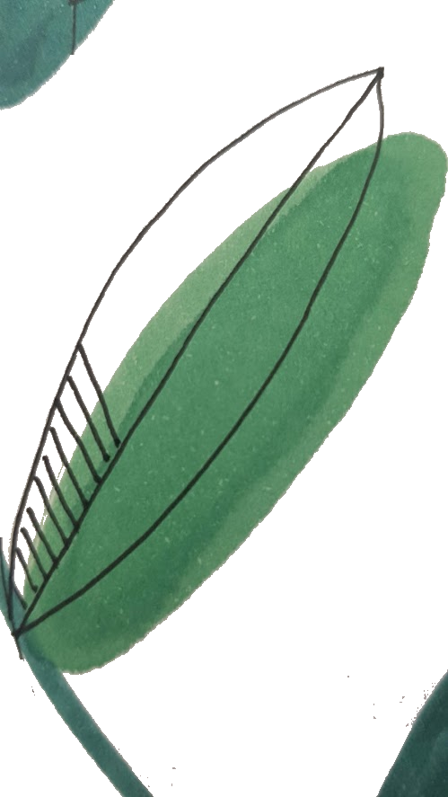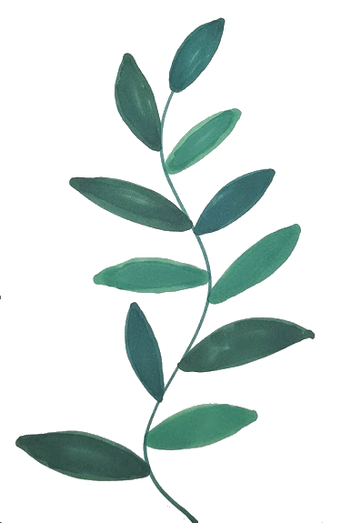

5. Trace une ligne qui va partager chaque feuille en deux puis hachure régulièrement chaque partie.

Sois le plus régulier possible !

4. Au stylo noir, dessine les mêmes feuilles que tu as déjà dessinées en vert mais en décalant légèrement les tracés.

3. Change de teinte de vert et dessine 3 nouvelles feuilles.

Puis dessine à nouveaux 4 feuilles avec une troisième teinte de vert.

2. Avec le même feutre vert, trace trois ou quatre grandes feuilles. Puis colorie-les avec le même feutre.